МИНИСТЕРСТВО ОБРАЗОВАНИЯ И НАУКИ ЧЕЧЕНСКОЙ РЕСПУБЛИКИ
МБУ ДО ЭБС УРУС-МАРТАНОВСКОГО МУНИЦИПАЛЬНОГО РАЙОНА.

Региональный этап Всероссийского конкурса «Юннат»
Номинация: «Декоративное цветоводство и ландшафтный дизайн»
Название работы: «Ландшафтный дизайн»
Объединение «Юный эколог»
Автор: Хажбекаров Докка
МБОУ «СОШ№3 г. Урус-Мартан»
Руководитель: Вагапов Р.А.

г. Урус-Мартан
август 2020 г.
Содержание
Введение…………………………………………………………………………...3
1. Краткая характеристика основных элементов ландшафтного дизайна….....5
2. Ландшафтные цветочные композиции………………………………………..8
3. Типология объектов ландшафтного дизайна. Факторы, влияющие на их
Формирование……………………………………………………………………12
4. Ландшафтно-дизайнерские объекты в озеленении населенных пунктов…15
4.1. Исследование почвы………………………………………………………..18
4.2. Исследование камней…………………………………………………….…19
4.3. Водопады…………………………………………………………………….20
4.4. Растительный покров………………………………………………………..21
4.5. Фитонцидные свойства растений (краткая справка)……………………....22
4.6. Животный мир……………………………………………………………….22
4.7. Особенности изделия из дерева………………………………………….....23
Заключение……………………………………………………………………….24
Список использованной литературы…………………………………………...25
Приложение

Введение
Ландшафтный дизайн - это сфера деятельности, направленная на формирование комфортной архитектурной среды с использованием средств озеленения, геопластики, водных устройств, малых архитектурных форм, декоративного покрытия, элементов освещения.
Основной задачей ландшафтного дизайна является создание комфортной среды для жизнедеятельности человека по экологическим, функциональным и эстетическим показателям.
Необходимо, прежде всего, формирование комфортной среды, характеризующейся нормативными показателями температуры и влажности воздуха, ветрового и шумового режимов, инсоляции и обеспечения благоприятных условий для произрастания растений. Решение эстетических задач направлено на создание гармоничной среды с использованием растений, оказывающей положительное эмоциональное воздействие на человека. Многочисленными научными исследованиями установлена их решающая роль в улучшении состава воздуха, обогащении его кислородом и очищении от вредных бактерий, микробов и примесей. Растительность благотворно влияет на температурный режим и влажность воздуха, защищает от сильных ветров, уменьшает городской шум. Растения оказывают огромное значение на психологическое и эмоциональное состояние человека. Декоративные свойства растений - разнообразие форм, цвета и фактуры - создают широкие возможности для создания современных объектов ландшафтного дизайна. В настоящее время во многих странах функционируют питомники, цветоводческие хозяйства, специальные ландшафтные фирмы и др. по совершенствованию ассортимента растительности для разнообразных объектов ландшафтного дизайна - скверов, бульваров, набережных, улиц, малых садов возле жилых, общественных и промышленных зданий. Все эти объекты характеризуют определенные территории, которые требуют соответственной пространственной организации, решения своих утилитарных и архитектурно-художественных задач.
Актуальность. Наша республика после известных всем событий возрождается и вступила новый этап осмысления ландшафтной архитектуры. Началось художественно – эстетическое оформления улиц, площадей, скверов и других городских открытых пространств средствами ландшафтной архитектуры и дизайна. Работа в этом направлении является важной и нужной составляющей в жизни города. Это важнейший политический и эмоциональный элемент городской жизни, точный и объективный показатель стабильности и здоровья общества. К большому сожаления не во всех населенных пунктах республики, особенно в сельской местности, уделяется внимания ландшафтному дизайну мой взгляд связано это отнюдь не безразличием нашего населения к красоте, а рядом объективных и субъективных причин: социально-экономическое положение республики, отсутствие высококлассифицированных работников в данной области, трудоемкости и наконец дороговизной выполняемых работ.
Эти задачи и решаются при проектировании и строительстве объектов ландшафтного дизайна.
Целью нашего проекта является – развития интереса обучающихся исследовательской и проектной деятельности, направленное на личностное становление и профессиональное самоопределения подрастающего поколения.
При достижении поставленной цели были решены следующие задачи:
- повышение мотивации юных экологов к опытно – исследовательской и проектной деятельности по озеленению и агроэкологии
- содействие в создании условий для освоения обучающихся профессиональных проб в сфере ландшафтно – дизайнерского производства
- развития устойчивого интереса у детей и подростков к овладению технологиями ландшафтно – дизайнерского производства
- содействие нравственному, эстетическому и патриотическому воспитанию

1. Регулярные цветочные композиции
Цветочные композиции подразделяются на два основных вида: регулярные; ландшафтные. К регулярным композициям относят следующие виды цветочного оформления: партеры, бордюры, арабески, рабатки, клумбы, цветочные группировки и др. Регулярные цветочные композиции характеризуют четкие геометрические очертания в виде квадратов, прямоугольников, овалов и симметричного рисунка. (фото 1)
Партер - представляет собой открытую часть пространства, расположенного на плоском рельефе, имеющую геометрически правильную форму. Обычно партер бывает прямоугольной формы с отношением сторон от 1: 3 до 1: 7. Основным требованием к партеру является единственный и полный охват его глазами. Лучше всего партер обозревается с некоторого возвышения или из сооружения при совпадении продольной оси с основной осью обозрения. Существует три типа партеров: газонный, цветочный и смешанный. Партер, оформленный газоном, называется газонным, цветниками - цветочным. В партерах смешанного типа большой удельный вес отводится газону (40-60%), а цветникам - 15-20%. Газонный партер может быть обогащен скульптурой, вазами, формованной зеленью. В его композицию может быть включен водоем правильной или неправильной формы. В качестве основного растительного материала используется газон, цветы. Инертным материалом служит песок, березовый уголь, битое стекло, толченый кирпич, черепица, галька, гравий. Композиционное решение партера может быть самым разнообразным. Его очертание может подчеркивать бордюры, по краям могут размещаться рабатки, формировать пространства могут арабески. (фото 2)
Бордюр - узкая полоска шириной 10-30 см, образуемая из одного или двух рядов низких цветочных растений определенного вида или сорта. В переводе с французского "бордюр" обозначает "окаймление". Это узкие сплошные полосы из цветов, окаймляющие партеры, рабатки, клумбы. Нередко бордюры служат переходом от вертикального озеленения к горизонтальным посадкам. Бордюры высаживают из низкорослых долгоцветущих стелющихся или подушковых растений с красивой листвой. Основное эстетическое назначение бордюров - акцентирование контуров. Бордюрами оформляют края клумб или рабаток, чтобы выделить их очертания. В настоящее время предпочтение отдается бордюру из камня, кирпича, бетона и других искусственных материалов. (фото 3)
Арабеска - одноименный цветник или составная часть его, состоящая из геометрических фигур.
Рабатка - представляет собой узкую полосу из цветов в партерах, вдоль дорожек, на бульварах, улицах. По длине рабатки подразделяют на короткие (2-5 м) и средние (7-9 м). Ширина зависит от используемых растений и колеблется от 0,5 до 2,0 м. По профилю рабатки бывают односторонними и двухсторонними. Создают их из однолетников и двулетников, в последнее время - из многолетников. Рабатки монотонны и статичны. При больших протяженностях через определенный интервал вводятся низкорослые кустарники. От границ мощения они отделяются полосой газона шириной не менее 0,5 м. Для работ вблизи дорог используют более нежные виды цветов. Для рабаток, предназначенных для обзора со значительного расстояния, высаживают многолетники обильно цветущие, с пышными цветами, причем сажают густо. Поверхность рабатки всегда ровная, Обычное расположение рабаток - вдоль дорожек. Вокруг рабатки может быть уложен бордюр. По своему устройству рабатки могут быть односторонними и двусторонними, а по геометрии - симметричными и асимметричными. Если рабатка очень длинная, ее можно сделать прерывистой. В этом виде цветника лучше всего использовать растения несколькими видов. В односторонних рабатках низкорослые растения располагаются на переднем плане, а высокорослые - на заднем. В двусторонних рабатках высокие растения высаживаются в центре, а низкие - по краям. В зависимости от расцветки в двусторонних рабатках растения высаживаются в следующих сочетаниях: белые с красными, синие с желтыми, синие с оранжевыми, фиолетовые с желтыми. (фото 4)
Клумба - это цветник, который так же, как и партер, имеет строгие геометрические формы, но значительно меньшую площадь. Клумба - цветник правильной геометрической формы в виде круга, овала, эллипса и др., приподнимающийся к центру и обозреваемый со всех сторон. Клумбы устраивают из однолетних и многолетних растений одного или нескольких видов. В последнее время часто используют многолетники. Применяются растения - низкорослые, компактные, яркоокрашенные с плотной насыщенной фактурой. Клумбы подразделяются на простые и сложные. На простых высаживают цветочные растения одного вида - астры, канны, георгины, цинии и др.; на сложных - растения двух-трех видов или сортов. Если клумба широкая, то в качестве взаимно дополняющих элементов рекомендуется высадить растения на одной стороне клумбы самые заметные, несколько мельче - на противоположной стороне, а самые маленькие - на переднем плане. Здесь комбинируются разные виды, чтобы получить интересную композицию. На большой территории ландшафтного объекта есть смысл создавать клумбу из декоративных растений, но на небольшой возле коттеджа оригинальна и уместна будет клумба из овощных и пряных растений. Этот цветник делают следующим образом. Сначала вычерчивают границы клумбы. Затем внутри отметки снимают грунт толщиной 10-15 см, утрамбовывают поверхность и дно клумбы выкладывают слоем битого кирпича, щебня или гальки. По внутреннему периметру отметки либо выкладывают ряд камней или кирпичей, либо делают керамический или бетонный бортик. Клумбу можно разбить на несколько частей, ограничивая каждую часть камнями или кирпичами. Следует избегать сложных рисунков. После этого в углубление клумбы насыпают почву таким образом, чтобы по краям клумба возвышалась над уровнем почвы на 10 см, а в центре - на 30-50 см. По прошествии 10-15 дней, когда земля осядет, высаживают (высеивают) растения по направлению от центра к краям.
Приподнятая клумба. Приподнятая клумба отличается от обыкновенного цветника тем, что ее размещают на высоте до 1 м от уровня земли. Это становится возможным благодаря массивным каменным, блочным или кирпичным стенкам. (фото 5)
Солитер. Это одиночная посадка цветочных или декоративно-лиственных видов растений. Солитеры позволяют разнообразить горизонтальные пространства. Посаженное одиночно растение должно быть красивым графически, оно должно привлекать к себе внимание, выделяться. Это также может быть декоративный кустарник, хвойник, многолетник. Солитером, к примеру, могут быть несколько кустов роз, посаженных рядом друг с другом и создающих единое цветовое пятно. Это также может быть штамбовое деревце, куст можжевельника и т.д. При создании солитеров необходимо помнить, что для лучшего их восприятия должно быть достаточно места, а расстояние от места, с которого виден солитер в наилучшем ракурсе, должно составлять не менее 2-3 высот растения. Растение должно быть декоративным с ранней весны до поздней осени. ( фото 6)
Цветочная группировка - это композиция, состоящая из декоративных растений одного сорта или нескольких, образующая правильные круги, квадраты, прямоугольники, а также неправильные геометрические фигуры.
Модульный сад - цветочная композиция, состоящая из элементов геометрически правильной конфигурации. Небольшие модульные участки могут быть вкраплены в мощение из бетонных плит. На модульных участках создаются композиции из низкорослых кустарников, лиственно-декоративных травянистых растений, цветов. Иногда для создания цветочного фона используется галька, ракушки, гравий и др. Зеленые насаждения сочетаются с объемными элементами: декоративными панелями, корягами, пнями и др. В цветниках, размещенных среди плиточного мощения, отметка грунта должна быть ниже поверхности плит.
Моносад - это сад одного вида растения. К моносадам относятся розарии, тюльпанарии, георгинарии и др. В розариях розы высаживают на фоне газона, а также посреди плиточного или гравийного мощения. На газонах их можно размещать группами свободной или геометрической конфигурации. Крупные розарии могут быть разделены дорожка ми на отдельные участки, а также могут включать площадки для отдыха. В их оформление вводятся скульптуры, фонтаны, декоративные светильники, лестницы,.. ( фото 7)
Ваза и цветочница представляют собой композицию из растений, помещенную в какую-либо емкость. Для них применяются цветочные растения - многокрасочные, крупнокустовые. В крупные вазы и цветочницы вводятся декоративно-лиственные многолетники, миниатюрные кустарники, в меньшие размером - цветы. Вазы включаются в самые разнообразные архитектурно-ландшафтные композиции.

2. Ландшафтные цветочные композиции
В отличие от регулярных, ландшафтные цветочные композиции создаются для имитации природной среды. Солитеры, миксбордеры, цветочные группировки, цветущие лужайки, альпинарии, рокарии характеризуют свободный живописный рисунок плана. Они могут создаваться в сочетании с кустарниками, деревьями, водными устройствами, элементами геопластики. В настоящее время наибольшее распространение получили миксбордеры и композиции из цветов и камней.
Солитер - одиночная цветочная композиция. Солитер из цветов в ландшафтных композициях должен иметь живописную форму, как по вертикали, так и горизонтали. Он должен обладать высокими архитектурно-художественными качествами, то есть растение должно иметь красивые стебли, листья, цветы и плоды. Лучше всего выбирать растения с крупными одиночными или же с мелкими цветками, собранными в плотные крупные соцветия. Окраска цветков и листьев должна гармонировать с окружающим фоном, сам же фон поддерживается в очень хорошем состоянии. Если это газон, то он должен быть без сорняков и хорошо пострижен. Фоном солитеру может быть кустарники, хвойники - они должны быть хорошо сформированы, не иметь сухих и обломанных веток. (фото8)
Миксбордер - это красочный и своеобразный вид цветочного оформления непрерывного цветения. Основной принцип его построения - многократное (с ранней весны до поздней осени) цветение при разнообразии культур, что достигается определенным подбором видов и сортов однолетних, двулетних и многолетних растений. Обычно в миксбордере насчитывается 10-25 наименований растений. Иногда миксбордер прерывается каменистой дорожкой или участком, покрытым галькой, щебенкой. Композиционно миксбордер может быть решен в плоскостном и ступенчатом виде. При подборе растений следует учитывать не только сроки, продолжительность цветения, но и декоративность листвы и плодов. Растения, цветущие в одно время, должны сочетаться друг с другом и равномерно распределяться на всей площади миксбордера. Декоративность миксбордеров динамична. Композицию можно менять не только по сезонам, но и по месяцам, чтобы сохранить привлекательность миксбордера в течение всего сезона. В миксбордере хорошо сочетать раннецветущие луковичные, однолетники, двулетники и многолетники, которые убираются на зиму.
В миксбордерах, обозреваемых со всех сторон, самые высокие растения располагаются по средней продольной линии. Плотность посадки растений в цветнике должна определяться тем, что многолетние растения находятся на одном месте несколько лет, и им требуется некоторое время для разрастания. Поэтому первое время миксбордер может выглядеть несколько пустым. Просветы можно заполнять однолетними растениями. Прежде чем приступить к созданию миксбордера, составляют календарь цветения имеющихся растений. Ассортимент при этом подбирают так, чтобы конец цветения одного вида или сорта совпадал с цветением другого. Затем растения распределяют по высоте на три группы: высокие (80-150 см и выше), средние (40-70 см) и низкие (ниже 40 см). Далее весь ассортимент оценивают с точки зрения трудоемкости ухода. Это необходимо для того, чтобы за растениями со сложной агротехникой было удобно ухаживать.
Цветочная группировка. Цветочная группа близкая посадка нескольких растений. Она может быть простой (из растений одного вида) или смешанной (из растений разных видов). Смешанные группы предъявляют требование взаимной сочетаемости растений по срокам цветения, условиям произрастания (световым, водным и почвенным) и габитусу (высоте, окраске, форме). Контуры группы должны быть извилистыми. Следует избегать четких геометрических контуров. Размеры группы зависят от высоты растений: чем выше раскидистее растения, тем их должно быть меньше. В каждой группе высаживают от 3 до 20 экземпляров. Плотность посадки в группе: для высоких растений с крупными листьями - 1-4 на 1м2, для среднерослых - 6-12 шт., для низкорослых - 20-25 шт., и для карликовых - до 50 шт. Групповые посадки лучше всего располагать свободно на лужайке. В этом случае группа обозревается со всех сторон. В центре такой группы высаживают кустарник. Если группу делают около здания или на границе газона, то есть круг обозрения цветника будет ограничен 1-2 сторонами, тогда на заднем плане группы высаживают кусты или высокорослые растения, а на переднем - более низкие экземпляры.
Чаще всего создают сложные живописные группы из различных кустарников и многолетников. Такое сочетание обеспечивает высокий декоративный эффект даже на небольшой территории. В любом случае при создании группы необходимо: во-первых, найти наиболее подходящее место для ее размещения, во-вторых, правильно и со вкусом подобрать растения, в-третьих, красиво и живописно разместить их по отношению друг к другу.
Количество кустарников и многолетников в группе зависит от их размера и планировочного решения. Чем крупнее растения, тем их нужно меньше. Групповые посадки могут служить различным целям. Группы, подобно солитерам, могут быть акцентом лужайки. Очень эффектно можно оформить вход в дом, украсить уголок для отдыха, подчеркнуть поворот дорожки. Искусство построения и размещения групп заключается в том, что растения должны выглядеть естественно, гармонично сочетаться с остальными примыкающими посадками (плодовыми деревьями, кустарниками). Группа лучше всего воспринимается на газоне или же на фоне почвопокровных растений. Плотность посадки растений в группе зависит от их биологических особенностей. Увлекаться густыми посадками не следует, так как со временем, разрастаясь, растения начинают теснить друг друга. Высокие многолетники с крупными листьями высаживают по 1-2 шт. на 1м2, средневысокие - по 3-4, средней высоты - 6-12, низкие - 20-25, карликовые и мелколуковичные - до 50 шт. на 1 м2. При подборе растений в группы обязательно учитывается сочетаемость их по окраске. Контраст и нюанс представляют собой два важнейших эстетических принципа, которые используются как основа при создании красочных комбинаций. Гармоническими могут быть сочетания красок, формы, структуры растений. Контраст - это резко выраженная противоположность, внезапное отклонение, что вносит оживление в композицию. Например, рядом с можжевельником обыкновенным колоновидной формы для контраста посажен можжевельник казацкий распростертой формы. Но злоупотреблять контрастами не следует, так как они утомляют и могут придать участку хаотичный вид.
По окраске цвета подразделяют на теплые и холодные. Красный, желтый, оранжевый - это теплые тона. Мягкие - оранжевый и желтый - хорошо сочетаются с голубым, лиловым, фиолетовым. Красный цвет - броский, особенно хорош в сочетании с белым и желтым цветами. Синий, зеленый, фиолетовый - это холодные тона. Синий прекрасно сочетается с розовым, красным и белым. Зеленый цвет сочетается со всеми теплыми тонами, белый - со всеми цветами, растения серебристого и серого цветов являются нейтральными по окраске. В последние годы появились новые тенденции в формировании ландшафтной группы. Все чаще на приусадебных участках создают группы, состоящие из цветочных, овощных и пряноароматических культур. Например, на участке (5x2 м) левые и правые углы заполняют ноготками. Между ними размещают кабачки и одну тыкву. В центре на переднем плане располагают маки, слева от них - свеклу, а справа - морковь и квадрат из синих или розовых васильков. Перед всем этим размещают бордюр из нежно-зеленого салата. Эффектно выглядят группы из пряноароматических трав и цветочных культур. Так, чабрец (тимьян) хорошо сочетается с крокусом, котовником, майораном, сальвией, гвоздикой-травянкой. Вполне можно создать группу из одних пряноароматических растений, например, из душицы, майорана, чабера, чабреца, любистока или из иссопа, базилика, амаранта и огуречной травы. По времени цветения можно создать группы из одновременно цветущих видов или же из видов, сменяющих по цветению друг друга. Становятся все более популярными ландшафтные композиции из цветов и камней. К ним следует отнести: минирокарий, миниальпинарий, каменистые стенки, рокарии, альпинарии, морены, альпийские лужайки, альпийские и каменистые сады.
Минирокарий - тип модульного цветника, который может размещаться в декоративных контейнерах или в специально созданных емкостях. Оригинальность такой каменистой композиции состоит в том, что она полностью повторяет облик настоящего большого рокария, соответствует размерам и ассортименту используемых растений - это карликовые сорта растений и медленно растущие почвопокровные виды. Обязательный элемент такой ландшафтной композиции - туфовые камни с высаженными на них растениями.
Миниальпинарий отличается от минирокария лишь тем, что в его композиции используются растения только высокогорной флоры.
Каменистая стенка - ландшафтная композиция из камней и цветов. Чаще всего она служит оформлением склона или террасы. В ее ландшафтном оформлении используются, в основном, ампельные растения.
Рокарий - ландшафтная композиция (плоскостная или высотная), предназначенная для показа разнообразия и красоты растений различных форм и видов в искусственно созданной каменистой среде. Для рокариев используют камни одной породы, с грубыми обломками (известняк, песчаник, порфит, гранит, ракушечник), композиция образуется из нескольких крупных каменных глыб и большого количества мелких камней. Растения для рокария подбирают по принципу колористического единства и гармонии с остальными элементами ландшафта.
Альпинарий - ландшафтная композиция, как правило, высотная, которую устраивают на естественном или искусственном рельефе в сочетании с подпорными стенками, небольшими водными устройствами. Для альпинария присущ подбор растений горных ландшафтов. Самое идеальное размещение альпинария - на восточном или северо-восточном склонах. При создании альпинария используют естественный камень, гальку, песок, а цветы дополняют мхом, кустарником, карликовыми деревьями. Желательно, чтобы альпинарий размещался обособленно, имел красивый фон и естественное окружение. Альпинарий должен представлять собой фрагмент горного пейзажа. Создать альпинарий - дело непростое. Прежде чем начать его сооружение, необходимо очень тщательно обдумать: где, в каком месте, и почему именно там, вы хотите расположить альпинарий. Альпинарий сооружают в таком месте, где он будет вписываться в ландшафт, не нарушая общей планировки территории ландшафтного объекта. Целесообразнее всего расположить альпинарии на холмистой, неровной местности. Желательнее всего использовать склоны, расположенные на восточной, юго-восточной и юго-западной сторонах. Если же альпинарий расположен на южном склоне, то сажать там можно только солнцелюбивые и засухоустойчивые растения. Очень сложно устраивать альпинарий на северном склоне - для него нужно тщательно подбирать тенелюбивые виды и неприхотливые растения.
3. Типология объектов ландшафтного дизайна.
Факторы, влияющие на их формирование
Объектами ландшафтного дизайна являются, прежде всего, городские и загородные ландшафтно-рекреационные территории, где осуществляется тщательная проработка деталей культурного ландшафта. Эти объекты включают пространства, сформированные с использованием средств ландшафтного дизайна - растительности, геопластики, водных устройств, малых архитектурных форм, визуальной коммуникации и др.
К таким объектам относятся малые рекреационные территории и полифункциональные парки. Они являются структурными элементами системы озелененных территорий города и, как правило, выполняют экологическую, архитектурно-художественную и рекреационные функции. Площадь их территорий зависит от градостроительных условий размещения и нормативных требований. Малые рекреационные территории можно подразделить на две подгруппы. К первой следует отнести территории свободного пользования: городские сады, сады микрорайонов и жилых групп, скверы, бульвары, набережные, пешеходные улицы. Ко второй группе следует отнести озелененные территории режимных учреждений: вузов, техникумов, гостиничных комплексов, лечебных учреждений, детских садов, школ, промпредприятий и др. Самым крупным планировочным элементом первой группы является городской сад.
Городской сад предназначен для массового отдыха населения города. Он выполняет, как правило, одну из ведущих функций - рекреационную, выставочную, прогулочную и расположен ближе к центральному району города. В сравнении с городским парком он имеет значительно меньше зон и, соответственно, меньше разных сооружений. Главное в городском саду - природные элементы: растения, вода, камни. Здесь необходимо создание декоративных композиций, введение экзотов, цветочное оформление. Из сооружений на территории сада могут размещаться: летний театр или кинотеатр, кафе, музыкальная эстрада, танцплощадка, шахматно-шашечный клуб, площадки для тихого отдыха. Архитектурно-планировочная организация сада, его композиция зависят от градостроительных условий размещения и должны представлять систему, взаимосвязанную с городским окружением.
В отличие от городского сада микрорайонный сад должен органично сливаться с зелеными насаждениями жилой зоны и архитектурой окружающей застройки. Микрорайонный сад представляет собой озелененный участок, обычно размещаемый в центре микрорайона, используемый населением для повседневного отдыха. Как правило, территория сада микрорайона не превышает 8-10% территории микрорайона и имеет площадь не менее 1 га. Планировка и композиция пространства микрорайонного сада должна быть подчинена задачам его функционального назначения. Основой планировки являются прогулочные маршруты, а общая композиция его должна представлять центральную поляну в раме зеленых насаждений свободной конфигурации. Прогулочный маршрут должен иметь достаточную протяженность. Наибольшая протяженность прогулочного маршрута обеспечивается в том случае, если он представляет собой замкнутый кольцевой маршрут, проходящий по границе между полосой насаждений, обрамляющих сад, и центральной открытой поляной. При образовании тени в саду следует учитывать, что рациональный режим инсоляции в условиях средней полосы (50-60° с. ш.) достигается при затенении в дневные часы кронами деревьев около 40% территории сада. Деревья, кустарники и травянистые растения для микрорайонного сада подбирают по тем же признакам, что и для других садов. В первую очередь для посадок определяют одну или несколько главных древесных пород, которые должны создавать облик сада. После этого подбирают сопутствующие породы, хорошо гармонирующие с главными в эстетическом и биологическом отношениях. Желательно для периферийных посадок использовать деревья и кустарники, обладающие густой темно-зеленой листвой. Цветущие деревья и кустарники рекомендуется располагать на опушках центральной поляны и непосредственно на ней. Баланс территории сада микрорайона (% площади сада) должен быть следующим:
- малые архитектурные формы - 5%;
- дорожки садовые - 6%;
- площадки - 9%;
- зеленые насаждения - 80%.
С садом микрорайона должен быть органично связан сад жилой группы, в планировочную структуру которого входят площадки различного назначения.
Сад жилой группы представляет собой озелененную территорию площадью 0,1-0,2 га; при разработке общей объемно-пространственной композиции используются: геопластика рельефа, древесно-кустарниковые насаждения, малые архитектурные формы. Архитектурно-художественный облик сада жилой группы во многом зависит от количества и качества озелененной территории. Максимального архитектурно-художественного эффекта можно достичь за счет создания на территории сада жилой группы достаточно крупного зеленого "ядра". Озеленение территории сада жилой группы играет важную роль в выявлении ее планировочной структуры, акцентировании главных композиционных осей и узлов. Зеленые массивы и искусственный рельеф используются также для корректуры объемно-пространственной композиции застройки и открытых пространств (изменение масштаба дворов, площадей, создание новых пространственных ритмов). Зеленые насаждения размещаются, в основном, в ландшафтных группах, вдоль проездов делается рядовая посадка, применяются массивы и солитеры. При формировании групп около площадок для отдыха и детских площадок учитывается инсоляция и проветривание. Для скорейшего эффекта, как эстетического, так и санитарно-гигиенического, в ландшафтных группах кроме стандартных саженцев применяются отдельные экземпляры деревьев в возрасте 17-20 лет. На площади 1 га высаживается не более 200 деревьев, чтобы оставались свободные газонные пространства. Хвойные деревья высаживают в небольшом количестве для создания необходимого контраста и для оформления придомового участка в зимнее время. Цветники создаются из многолетников свободными группами на газоне или в сочетаниях с цветущими кустарниками.
К малым рекреационным территориям относятся и скверы. Сквер - это небольшая озелененная территория (0,25-2 га), как правило, расположенная на улицах и площадях, у общественных и административных зданий, на предзаводских площадях. Планировка сквера подчиняется окружающему его архитектурному ансамблю. Контурам сквера обычно придают геометрические формы прямоугольника, треугольника, круга. Для лучшего обозрения архитектурных сооружений перед ними должно быть предусмотрено пространство, соответствующее размерам здания, свободное от высокой растительности. Скверы дополняют ландшафтно-рекреационную систему города, их основное назначение - планировочно-регулирующее, рекреационное и декоративное.
Бульвары - располагаются вдоль магистральных улиц при значительных потоках пешеходов. Устройство бульваров на улицах способствует регулированию транспортного и пешеходного движения, повышает архитектурно-художественный облик улиц и улучшает их санитарно-гигиеническое состояние. На городских улицах или набережных бульвары должны иметь значительную протяженность и ширину не менее 18 м. Основная функция бульвара - транзитные движения и отдых. Они имеют большое санирующее и эстетическое значение в городской застройке.
Общегородской парк - наиболее крупный зеленый массив с развитой системой массовых, зрелищных, культурно-просветительных и физкультурных мероприятий, представляет собой, в соответствии со СНиПом, обособленную территорию площадью не меньше 15 га. Размеры городских парков колеблются от 100-150 га (как правило, в старых, давно сложившихся городах) и до 100 га - в новых городах. Такой парк рассчитан на массовую посещаемость и поэтому имеет развитую дорожную сеть и более сложный комплекс элементов ландшафтной архитектуры, включающий, наряду с водоемами, массивами, рощами, групповыми и одиночными посадками деревьев и кустарников, большие цветочные партеры, цветники, фонтаны и произведения садово-парковой архитектуры и крупные сооружения. Выбор участка для городского парка обусловлен наиболее красивыми естественными условиями ландшафта: наличием лесного массива, водоема, интересного рельефа. В настоящее время общепризнано, что основной смысл существования городского парка состоит в том, что это - зеленый массив, предназначенный для рекреационных целей, благоприятно влияющий на городскую среду, в связи с чем при распределении площади парка между зонами различного назначения принято соблюдать максимальное выделение территорий под зеленые насаждения - 70%.
4. Ландшафтно-дизайнерские объекты в озеленении населенных пунктов
Объектом исследования проекта в направлении «Ландшафтный дизайн» является ландшафтно-дизайнерская композиция «Моя Чечня».
Данный объект расположен в с. Мартан-Чу в саду сотрудника ЭБС г. Урус-Мартан Вагапова Рамзана Абазовича. Что меня поразило, посетив его архитектурное ландшафтно - дизайнерское произведение- он не строитель и не ландшафтный дизайнер, а простой географ, учитель географии и все это он создал сам – методом проб и ошибок.
Будучи студентом занимался горным туризмом и альпинизмом, страстно влюблен горы. И эту любовь к горам, любовь в природу родного края, любовь к своей родине он воплотил у себя в саду..
Остановимся на нем более подробно.
Объект занимает площадь более 70-80 м2, на заднем плане ландшафтной композиции четко выраженными границами выявляются горные хребты с ярко выраженными вершинами и седловинами, что особенно привлекательно: вершины имеют светлый оттенок- это снежные шапки вершин- Башлам (тающая вершина). На склонах гор виднеются небольшие ложбины, выработанные талыми водами. По задумке автора это истоки рек. По этим ложбинам вода стекает в одно русло образуя реку (фото 13).
На горных реках часто образуются скальные карнизы, с которых с грохотом падает вода, образуя водопады. Именно такой водопад мы видим внизу (фото 14).
Вода с горных склонов скапливается в естественном углублении образуя озеро (фото 15).
Вокруг на склонах вдоль озера газон и экзотические растения. Из озера вытекает вода, имитируя реку, вдоль канала газон и деревянный мостик напоминает японский стиль. Вода по каналу опять впадает в углубление, имитирующее озеро которое имеет форму сердца (фото 16).
«От сердца к сердцу»
Слева небольшая стенав облицованная камнем из небольшой трещины, над которым силуэт двух сердец, тонкой струей шириной 20 см падает поток воды издавая неповторимый шум разных тональностей. Платформа, на которую падает вода сделана из стекла которая служит основанием для ночной подсветки. Падающая вода преломляет лучи света и дает изумительную красоту ночью, эта композиция называется «От сердца к сердцу» (фото 17).
Композиция «От сердца к сердцу» разделенная бордюром плавно переходит в плоский партер где по середине проходит узкая полоса воды- имитация реки в середине которого водное углубление по обе стороны от которого рабатка- полоса из разных цветов (фото 18).
Вода в реке выбивается из огромной скалы, имитирующей исток в виде водопада, падает с огромной скалы с высоты 50-60 мсм издавая неповторимый грохот. Этим маленьким чудом можно любоваться целый день.
На огромной скале из которого выбивается данный источник высится сторожевая башня (макет боевой сторожевой башни вайнахов). В середине партера небольшой водоем с уникальным водопадом. Вода выбивается из скалы и падает в висячее каменное корыто из которого вода в виде тонких струек падает вниз шумом разной тональности издавая мелодичный успокаивающий шум.
В противоположном углу рабатки симметричная картина- на огромной скале из небольшого углубления выбивается вода и с грохотом падает вниз с высоты 50 см. На скале высится макет боевой сторожевой башни вокруг скалы рокарий - растения в каменной среде разных расцветок, которые дают пеструю гамму разных оттенков и цветов, всю эту красоту сопровождает шум падающей воды разной тональности начиная от потока и заканчивая тонкой струей и капельками.
За партером ландшафтно-дизайнерской композиции «Моя Чечня» среди садовых растений яблок, груш, вишни, мушмулы расположились фигуры из цельного дерева. Здесь можно увидеть царя животных Северного Кавказа бурого медведя, стоящего на задних лапах с разинутой пастью готового разорвать любого, кто осмелится вторгнуться в его владения (фото 19).
Среди травы виднеется фигура пугливой лани, которая сорвалась и бежит в лесную чащу здесь же фигура самого мощного зверя наших лесов после медведя дикого кабана.
Среди фигур животных разных климатических поясов выделяются две фигуры- это фигура самого высокого животного суши- жирафа, обитателя саванн. Для желающих сесть и отдохнуть среди фигур животных есть скамейка в виде крокодила выполненная из бревна акации.
На огромной скале в тени деревьев фигура царя зверей- льва которая выполнена из цельного бревна туты.
На стадии завершения и фигура волка-символа Чеченского народного эпоса.
Особое внимание заслуживает композиция «Жажда жизни». Она выполнена из цельного бревна- удав длиной более 2-х метров извивается вокруг дерева захватив в тесные объятия двух обезьян, рептилия ползет к птице, которая своим криком оповещает других животных об опасности. Эта композиция не оставит равнодушным своего посетителя.
Композиция «Горный пейзаж» выполнен в виде горной гряды из естественного камня (размеры: высота 2 метра, ширина 1,5 метра и длина 4 метра. По выработанным углублениям со скал с высоты до 2-х метров падают потоки воды разной интенсивности. На камнях водопадов есть петроглифы- сцены охоты, фигуры животных, свастики, солярные знаки, кисти рук. Именно такие петроглифы встречаются в древних поселениях вайнахов высоко в горах.
Вся вода, которая низвергается со скал композиции собирается в бассейне, глубина которого не превышает 1-го метра. Размеры бассейна 3х5 метров, в нем в жаркий летний день можно купаться, вставать под поток падающей в бассейн воды и освежиться.
Композиция «Горный пейзаж» оформлен в стиле горного башенного комплекса. Здесь макеты двух башен: сигнальная боевая и жилая боевая. Жилая боевая башня выполнена так, чтобы посетители могли ознакомиться с бытом наших предков, для этого одна стена жилой боевой башни сделана из стекла.
На 1 этаже башни располагался скот (здесь по задумке автора будут фигуры домашних животных, сено для скота и вся хозяйственная утварь)
2 этаж- это своего рода кухня, здесь самое священное для вайнахов утварь_ очаг. Хранилище огня, священное место для чеченской женщины. Хозяйка дома у чеченцев так и переводится «Ц1ен Нана». Здесь вся необходимая утварь для приготовления пищи.
3 этаж выполняет роль современной спальни, шкуры животных. Войлоки и т.д.
4 этаж это кунакская комната отца, мужчины, воина. Здесь хозяин отдыхал. Принимал гостей, хранил оружие.
Вход с этажа на этаж был через лаз, который находился в углу этажа. Подъем на этаж выше происходил с помощью, лестницы которая потом убиралась (фото 20)
Вокруг ландшафтно-дизайнерской композиции «Горный пейзаж» небольшой партер, засеянный газоном, имеются декоративные растения, весь объект ограничен бордюром.
В самые жаркие летние дни во дворе свежо и прохладно из-за наличия падающей воды, воздух насыщен ионизированными капельками воды, которая поглощает пыль. Шум падающей воды, приятная прохлада успокаивает и восстанавливает силы после трудовых будней.
Роль и значение ландшафтно-дизайнерских объектов.
Анализируя данные ландшафтно-дизайнерские объекты Вагапова Р.А. можно сделать выводы о перспективности подобных ландшафтно-дизайнерских объектов. К примеру, будь такие объекты в селах, в районах, в городах, туда можно было бы совершать экскурсии со школьниками где учащиеся школ могли бы ознакамливаться с географическими объектами. Наглядно можно было бы увидеть горы, ознакомить детей с географическими понятиями: вершина, седловина, склон, водораздельный хребет, водопад и многое другое.
Посетив композицию Рамзана «От сердца к сердцу» у меня багаж знаний по географии возрос в разы. Здесь я воочию увидел, как рождаются реки, понял, что такое исток и устье реки. Какой берег правый, какой левый, почему в горах на северных склонах больше растений, а на южных мало. Узнал чем пруд отличается от озера и почему именно в горах много минеральных источников.
Башенные комплексы, выполненные автором, позволили мне окунуться в быт вайнахов, а история наших предков поведанные мне Вагаповым Р.А. я никогда не слышал даже на уроках истории. Оказывается, башни наши предки строили повсюду, на равнине из дерева, в горах из камня. Башни были не только жильем, но и уникальной, неповторимой в свое время сигнальной системой. Именно благодаря это уникальной сигнальной системе наших предков враг не мог застать их врасплох.
Сегодня многие жители, живущие в городах, в районах не только не имеют представления о башнях предков, но никогда не были даже в горах… А здесь посетив такие ландшафтные объекты в миниатюре дети со школьной скамьи воочию увидят горы, реки, водопады. В живую соприкоснуться с природой гор, увидят ни на картинках учебников реки, горы, а смогут их потрогать, ощутить их мощь. Ознакомятся с некоторыми животными своего края, увидят их в натуральную величину. Ознакомятся с некоторыми видами растительности их ролью. Если приучать школьников любить и беречь природу, повзрослев они будут бережно относиться к природным богатствам своей родины.
Анализируя увиденное поражаешься как много может дать какой-то маленький ландшафтно-дизайнерский уголок размерами 7х8 метров нашей жизни и жизни детей.
Посетив такой уголок каждый захочет иметь его у себя и если один из ста тысячи повторит его у себя, на улице, в сквере, в парке…Разве этого мало?
Быть может именно такие экскурсии с детского возраста к миниатюрным природным комплексам и предопределят будущее наших маленьких жителей республики, может они и помогут им в выборе профессий и многие из них захотят украсить свою родину разными ландшафтно-дизайнерскими композициями об истории и о природе родного края, тем самым передадут эстафету нашей истории своим потомкам как это сделали наши отцы и деды.
Перед началом работы над проектом «ландшафтным дизайн» в первую очередь надо было исследовать почву, потому как вся работа связана с землей.
4.1. Исследование почвы
Прежде всего нужно узнать состав почвы, для того, чтоб узнать какие растения можно на нем сажать, вырастить в дальнейшем. Определяется состав почвы простым способом: увлажняем почву, скатываем и него его в шнур, и свертываем в кольцо, если шнур распадается, значить почвы суглинистые, так и произошло.
Структура почв, для его определения берем кусок почвы и несколько раз бросаем на землю с высоты 1,5 метра. Почва рассыпается на мелкие куски от основного куска, значит структура почв – зернисто-комковая. Изучив структуру и механический состав почвы, определяем кислотность почв.
Кислотность определяется по pH (водородный показатель) и измеряется от 1 до 14. Если рН = 7, то почва нейтральная, ниже- кислая, выше- щелочная, самая лучшая- нейтральная, к примеру чернозем. Для почти всех культурных растений наилучшим является нейтральная почва- pH 6.5-7.5.
Кислотность почв, определяется следующим образом, горсть земли разводят в стакане воды, процедят осадок и в полученный раствор опускают лакмусную полоску на 1-2 секунды. На коробке с тест-полосами есть цветовая шкала с пояснениями, с ней сравнивают окрасившуюся ленту.
В дальнейшим определив состав, структуру и кислотность почв можно примерно предположит какие растения мне в дальнейшем можно разводить, сажать на данном ландшафтном участке. Почвы на данном участке суглинистые, они хорошо удерживают воду, хорошо уплотняются и при укладке бордюр, прокладке дорожек из бетона, они не дадут просадку, что не мало важно. В зависимости от почвы будут высаживаться и растения, где-то ее придется разрыхлят, а там, где пройдут дорожка утрамбовывать.

4.2. Исследование камней
Основной материал из которого состоит вся ландшафтная композиция, это камень и бетон. Поэтому нужно было внимательно изучить структуру используемого камня. Для обычного человека любой камень — это просто камень, но при внимательном изучение оказывается, что каждый камень имеет свою сложную структуру. Камни, которые использовались в ландшафтном дизайне, собирались в местной реке Мартанка.
Мартанка не большая речка, со смешанным питанием, поэтому расход воды в реке зависит от осадков, весной и осенью на реке половодье, летом и зимой - межень. Во время весенних осадков наблюдаются паводки, и река переносит огромное количество горного обломочного материала. Берет начало высоко горах и является правым притоком р.Сунжа.
Переносимый паводком материал - это осадочные горные породы формирующие Кавказские горы. Горные породы скатываясь по склонам и под действием различных природных сил: ветра, дождя, температуры, влажности, в течении многих лет потеряли свою первоначальную форму. Особенно интенсивной обработке подвергались горные породы оказавшиеся ближе текучих вод – родников, ручьев и рек. Они под воздействием силы текучей воды приобрели гладкие формы. Из таких камней очень легко и приятно делать кладку. Песчаники, известняки, из-за содержания в себе большого количества глины, легко поддаются обработке. Их можно резать болгаркой с алмазным диском, обрабатывать строительным молотком, сквозь них можно просверлить отверстие со сверлом по бетону.
При работе с камнем важно учесть, что горные породы, как песчаник, кальцит, известняк – без воды, со временем становятся хрупкими, ломкими. Чтоб сохранить их прочность необходимо их частое увлажнения. Именно поэтому «Чаша» висячего водопада, вершины, склоны гор, выполнены из этих пород, сделаны так, чтобы во время работы водопада, выпадения дождя и снега, они постоянно увлажнялись. (фото № )
Среди горных пород, использованных в ландшафтном дизайне, часто встречаются и магматические породы как гранит, базальт. Это довольно твердые породы, очень трудно поддаются механической обработке. При работе с ними нужно быть крайне осторожным. При внимательном осмотре рисунка структуры, эти горные породы имеют своеобразные линии соединения. Возможно это граница остывания разных магматических пород при разных температурах и при ударе кувалдой, по этим линиям они разламываются, создавая своеобразный рисунок. У них своя, особая структура, крапленые в породы пылевые частицы мрамора, кварцевого песка, вулканического стекла, при попадании на них солнечного света блестят - это делают магматические горные породы очень оригинальным облицовочным материалом, работа с ними не легкая и требует предельной осторожности. Оторвавшийся кусок из нее может нанести серьезную травму, поэтому
при работе с камнем, кувалдой, молотком, режущими инструментами необходимо строго соблюдать правило безопасности :
- не нагружать режущие инструменты чрезмерной силой
- строго следить не нагрелся ли режущий аппарат
- работать обязательно в очках, с частыми перерывами
- при обработке камня молотком, кувалдой, необходимо убрать посторонних
- при работе с электроинструментами всегда иметь на виду электропровод

4.3. Водопады
Древние греки говорили: «На огонь и падающую воду – можно смотреть вечно». При первом посещении данного ландшафтно-дизайнерского объекта и беглом его осмотре, вроде ничего особенного: цветы, мостик, текущая вода и небольшие водопады. Но при детальном исследовании каждый водопад имеет свои особенности, что подчеркивает уникальность объекта. Рассмотрим подетально:
При создании водопада, «от сердца к сердцу» нужно было создать тонкий поток воды. Путем неоднократных попыток – методом проб и ошибок, было установлено: наилучший эффект получается, когда угол падения воды имеет наклон под углом 45 градусов и при идеальной гладкой поверхности камня, любой изъян или песчинка на каменной плите - струя падающей воды меняет форму и теряет свою красоту (фото…)
В первом водопаде, вода из узкой щели, между горными породами, неширокой, тонкой, прозрачной струей, падает в каменную чашу из песчаника, а оттуда шестью струйками форме круга падает на стекло и далее в бассейн, для чего это сделано?
Во – первых, стекло использовано чтоб в дальнейшем провести к нему подсветку ламп разного света, сегодня таких лампочек освещения найти не трудно. Падающая вода и пузырьки воздуха в воде, в темное время суток будут отражать свет под разными углами и тем самим будет создавать неповторимый эффект. Стекло в данной композиции используется во всех водопадах.
Во – вторых, очень уникально устроены водопады, дело в том, что шум широкого потока воды водопада, что сверху (фото №…) более мощный, но падает он с высоты 25 см, а вода что падает с струйками со второго водопада, падает с высоты 50 см. и каждая струя имеет разные диаметры толщины, и в первом и втором случай вода падает не на камни, а в воду, что создает разное созвучие, разную тональность, как струны гитары. Это своего рода ноты звучания, вода не просто падает, а создает созвучия разных тонов, что дает небывалый стереофонический эффект. Главная идея создателя данного объекта в том, чтобы вода не просто падала, а чтоб падение воды создавала шум разной тональности, что оказывает успокаивающее воздействие на человеческий организм.

4.4. Растительный покров
Растение ландшафтном дизайне имеют свою особенность. Если шум падающей воды ощущает слух, не зависимо видишь ли ты падающую воду или нет, то растительный покров мы воспринимает через зрение. Именно растительный покров и создает комфортность, контраст растений успокаивает нервы, поднимает настроение. Ведь не зря жители городов на выходные выходят в лес на природу, разноцветные листья деревьев, пение птиц, журчание родников, шум воды, все это заряжает посетителей положительной энергией необходимого для плодотворной жизни. Поэтому озеленение при ландшафтно-дизайнерском оформлении выполняют огромные функции и имеет свои особенности. Для визуального сохранения комфорта объекта, при ландшафтном дизайне, для сохранения эстетической комфортности предпочтение желательно отдать вечнозеленым породам деревьев. Конечно идеальными деревьями были бы ель, сосна, однако на данном участке, из-за небольших размеров данного объекта, их посадка не желательно. Дело в том, что корни хвойных деревьев имеют мочковатую форму и тянутся на самой поверхности земли и со временем могут нарушит каменные и бетонные сооружения
В настоящее время в ландшафтном дизайне используются вечнозелёные растения. Они оживляют сад и приусадебные участки особенно зимой, межсезонье, так как не теряют декоративный и привлекательный вид. Это хвойные карликовые породы. Сорта карликовых растений достигают не более 1-2 метров высоту. Из популярных низкорослых хвойных растений для ландшафтного дизайна подходят следующие виды:
- Туя западная
- Пихта бальзамическая
-Ель сербская
-Тис ягодный
-Сосна горная.
Особой популярностью среди хвойников невысоко роста пользуются: туя, пихта, можжевельник. Они карликовые и при проживании не требовательны в уходе, очень привлекательны с эстетической стороны и что особенно не мало важно с экологической стороны, имеют фитонцидные свойства.

4.5. Фитонцидные свойства растений (краткая справка)
Фитонциды, «фито» - означает растения, « цедере» - убивать, это растения которые выделяют вещества губительно действуют на бактерии, вирусы, грибки и простейших одноклеточных животных. Фитонциды обеспечивают защиту растений от вредных для них микроорганизмов, защищая также от болезнетворных микробов человека и животных. Являясь для последних активными веществами и стимулируя защитные силы, растения фитонциды необходимы и для человека.
Обязательным условием для высших растений на данном ландшафтном дизайнерском объекте является то, что сажать их нужно с северной стороны, чтобы весь объект не находился в тени, так как многие растения данной композиции светолюбивые, что в дальнейшем и планирует Вагапов.

4.6. Животный мир
Прежде всего, это конечно животные водоемов – в бассейнах данного объекта водится рыба, лягушки и черепаха. Опыт показывает, что таких замкнутых водоемах, в которых слабый обмен воды и ограниченное количество кислорода, наиболее удачными видами рыб являются караси. Они очень живучие, не требуют частой смены воды, не требовательны к интенсивной кормёжки. Для обеспечения их кормом, над водоемами установлена ночная подсветка – на свет ночью собирается мошкара, ночные бабочки, которые падает в воду и тем самым обеспечивают водную живность кормом на все лето.
Очень интересной особенностью является и то, что территория этого небольшого ландшафтно-дизайнерского объекта стала излюбленным местом для многих птиц. Когда водопады не работают, в углублениях, имитирующих реки, остаются много личинок насекомых. Этими насекомыми питаются птицы: воробьи, синицы, соловьи и многие другие виды небольших птиц. Чтобы птицы чувствовали себя здесь уютно круглый год, вокруг объекта развешаны скворечники и кормушки (фото ). Летом корма для них хватает, а зимой птицам приходится трудно и кормушки наполняются сырыми семенами подсолнуха, вывешивается сало – излюбленный корм для синиц. Для крупных птиц, которые остаются у нас зимовать в кормушках всегда есть комбикорм, зерно и крошки хлеба. Но самым бесценным зверьком в данном дизайнерском объекте по словам автора является белка. Его неоднократно видели, хотя он пока ведет скрытый образ жизни, но его присутствие однозначно. Семьей Вагапова делается все для его комфорта, несмотря на то, что поселился он между двумя потолками строящего дома для отдыха и вечно что-то грызет, создавая тем самым неприятный шум.
По литературным источникам белка быстро привыкает к человеку и совместно с ним уживается, поэтому здесь создаются все условия для налаживания с ним контакта, вплоть до заготовки для нее грецких орехов, благо они растут в саду.
4.7. Особенности изделия из дерева
В дизайне данного объекта присутствуют и изделия из дерева. В отличие от камня, работа с деревом не столь трудоемка, но и у него есть свои особенности, которые важно учитывать. К примеру мягкие породы деревьев как липа, сосна очень легки в обработке, но не долговечны и подвержены гниению из-за слабой структуры дерева. Именно по этой причине бактерии и проникают внутрь ствола. Для долговечности можно применять разные антисептики. В данном объекте наиболее уязвимым является мостик. Если другие изделия резьбы, в ненастную погоду можно убрать и укрыть от дождя и от снега зимой, то мостик постоянно находится под открытым небом. Учитывая это обстоятельство, два бревна из которых сделан мостик изготовлены из наиболее прочного на Кавказе дерева- акация. У нее очень прочная структура, слабо поддается гниению и для надежности бревна эти обработаны антисептиком. А все «зверята» украшающая ландшафтно-дизайнерский объект сделана из не менее прочной древесины - тута.
Именно из этих пород дерева наши предки, в те далекие времена, делали износостойкие детали для телег и саней. По рассказам старожилов заготавливать стволы для таких деталей нужно было строго в определённое время: неделя до и после 22 декабря и неделя до и после 22 июня, тое есть в дни зимнего и летнего солнцестояния. Не имея даже начального образования, наши предки знали, что именно в эти периоды времени в стволах деревьев наименьшее и наибольшее содержание влаги, из-за чего изделия из дерева без всяких обработок антисептиками, долго сохраняли прочность и надежно служили нашим предкам. Именно из опыта наших предков, изделия, использованные в данной дизайно-ландшафтной композиции сделаны из акации и туты, к сожалению сроки заготовки стволов дерева соблюсти не удалось и их пришлось обработать антисептиками.

Заключение
Городская среда- это особая замкнутая система, которая повседневно подвергается тяжелому испытанию: промышленные и автомобильные выбросы шумовое загрязнение, высокая насыщенность улиц людьми и транспортом, повышенная антропогенная загруженность- в этих условиях благоустройство и озеленение приобретает особое значение. При выполнении комплекса мероприятий с применением ландшафтного дизайна способны значительно улучшить экологическое состояние и внешний облик городских, районных парков, скверов и улиц, создать более комфортное микроклиматические санитарно-гигиенические и эстетические условия в общественных местах.
Облагороженный участок послужит местом прогулок и местом осуществления досуговой деятельности как взрослого населения так детей школьного и дошкольного возраста. Нам это доказал житель с. Мартан-Чу работник дополнительного образования Вагапов Рамзан Абазович.

Использованная литература:

1. Липницкий Л.З. Ландшафтный дизайн.руководство по благоустройству вашего участка. Минск, Харвест, 2008 г., 128 стр..
2. краткая энциклопедия садового дизайна. Современный ладшафтный дизайн вашего сада. Кирьянова Ю.С. М.:АСТ, 2009 г., 238 стр..
3. Соколова Т.А. Декоративное растениводство: цветоводство: учебник для студентов вузов. М.: Акакдемия, 2010 год, 432 стр.

Приложение
ФОТО1
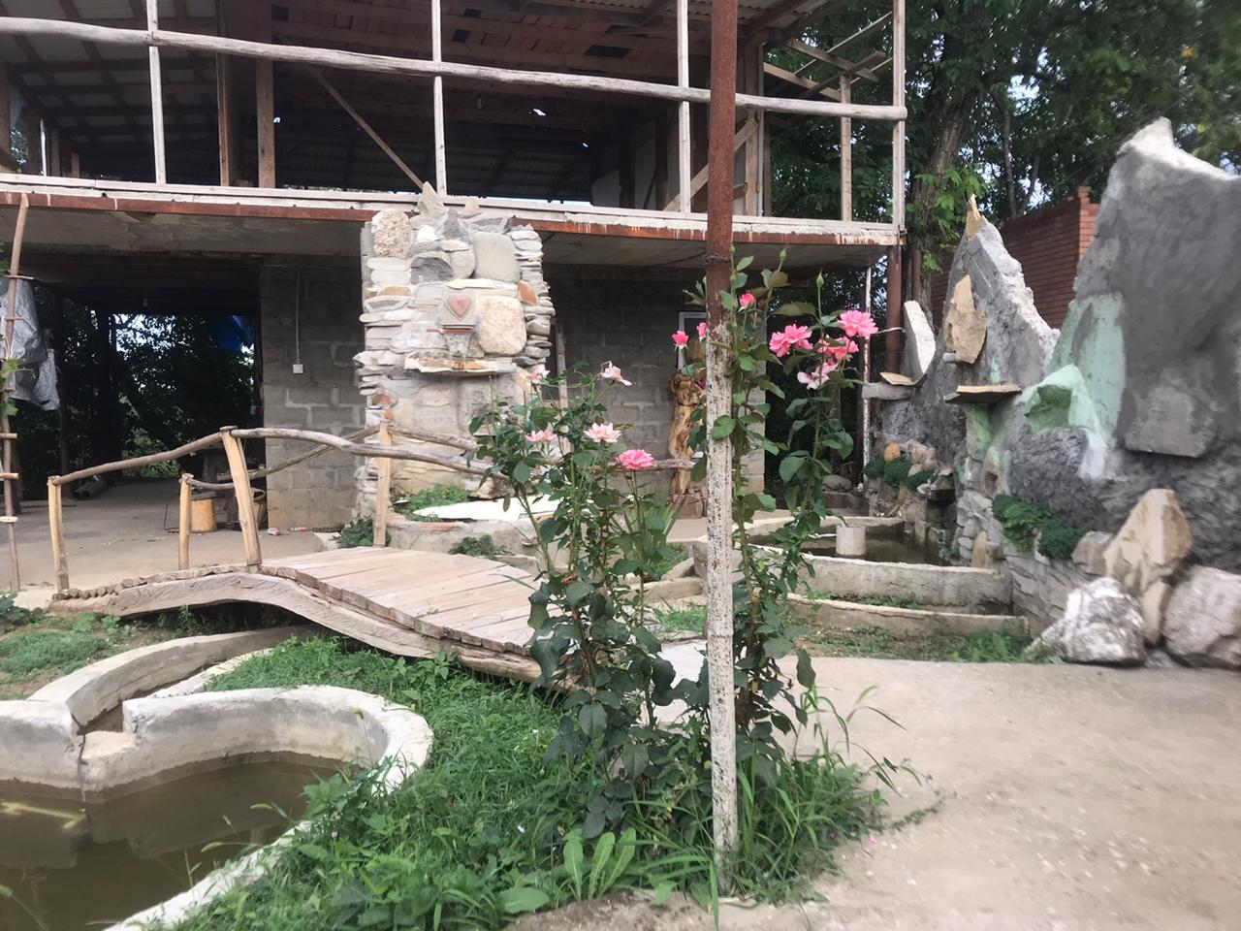

ФОТО2
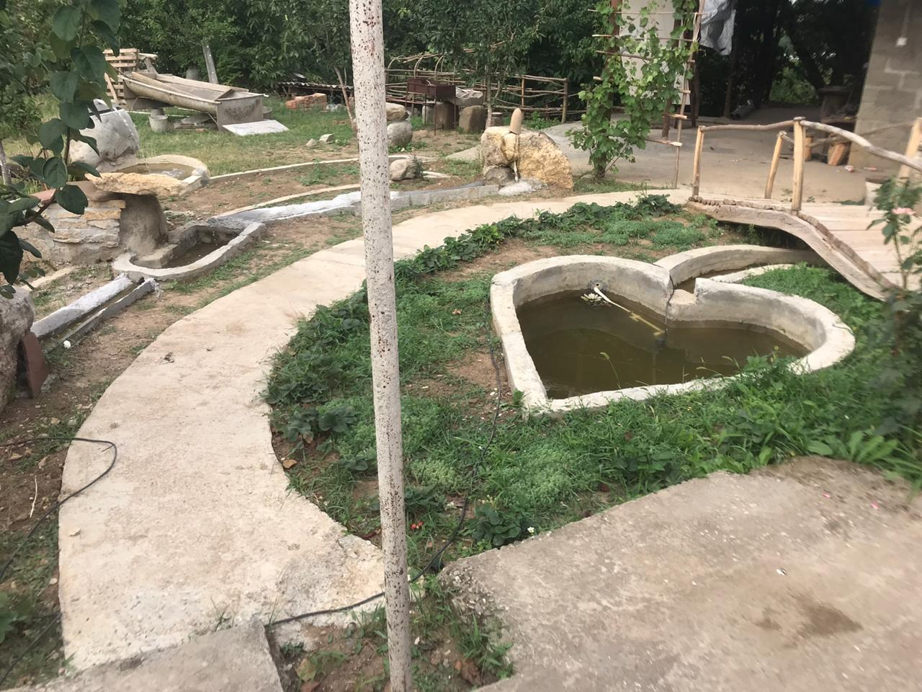
ФОТО3
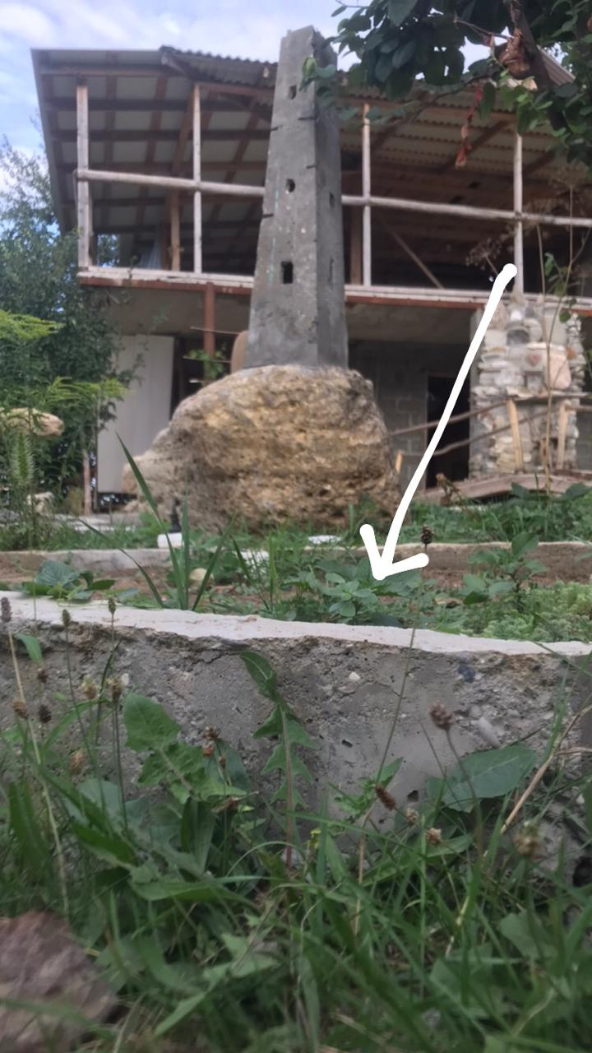

ФОТО4
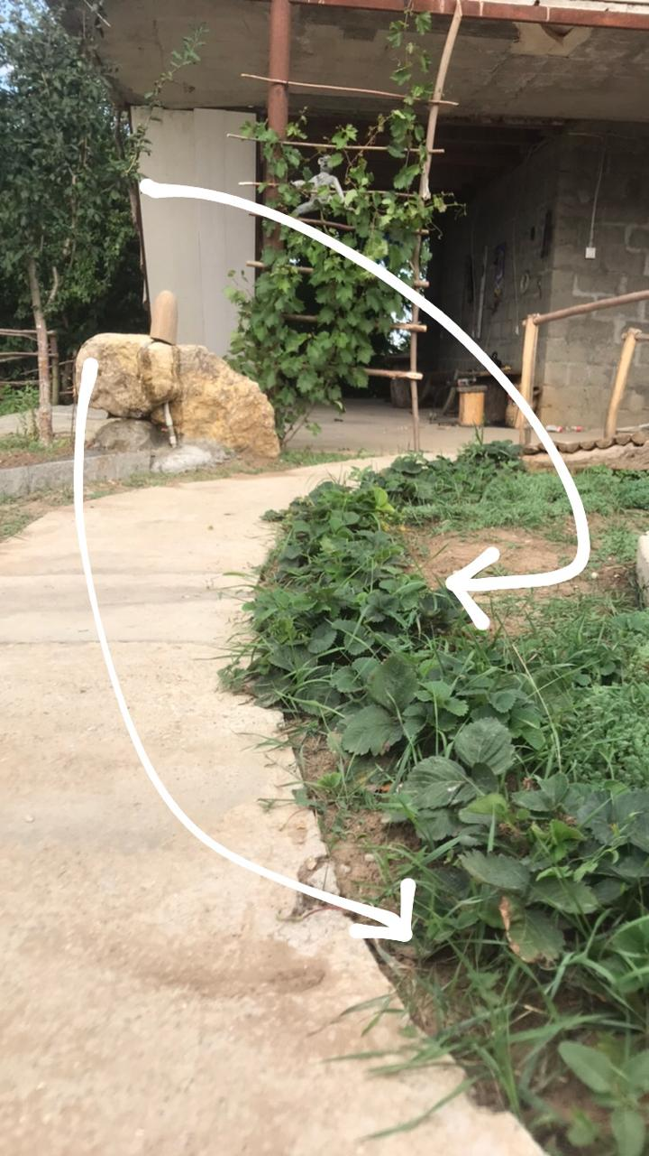
ФОТО5
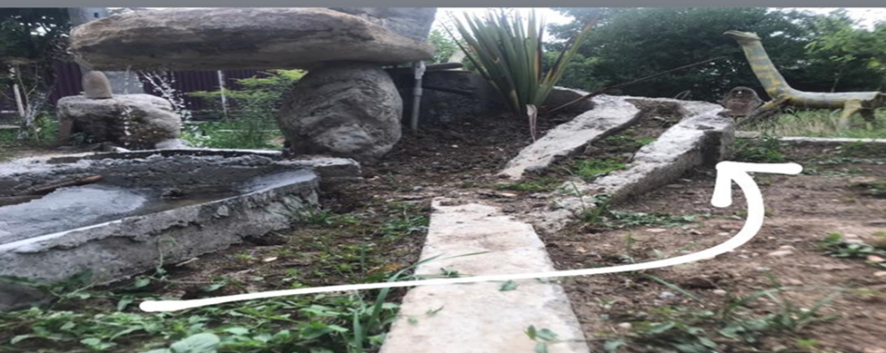
ФОТО6
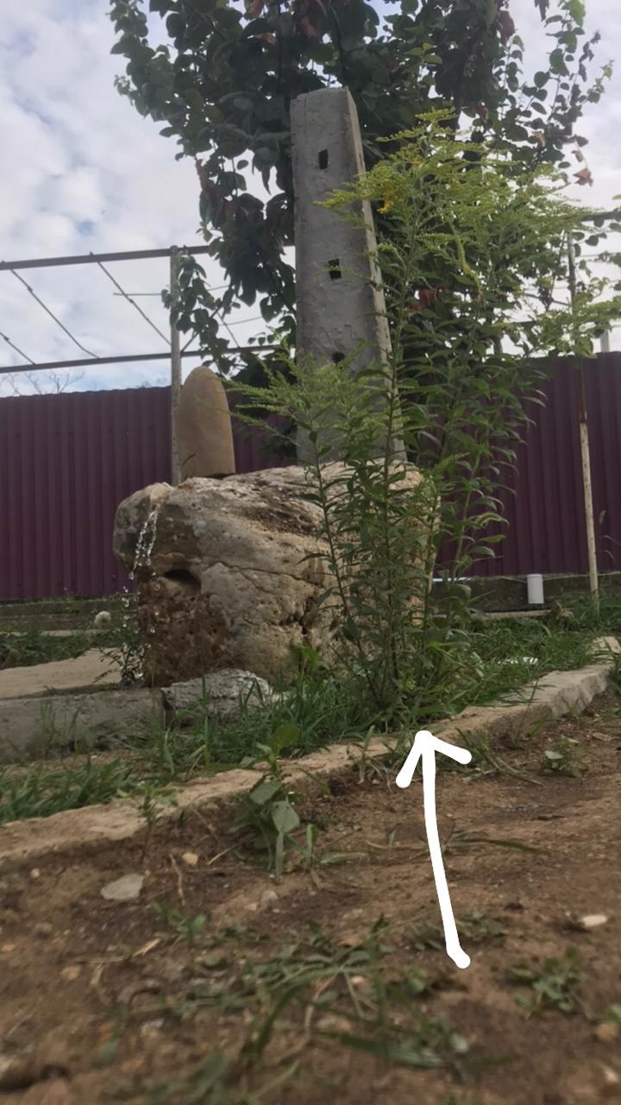

ФОТО7
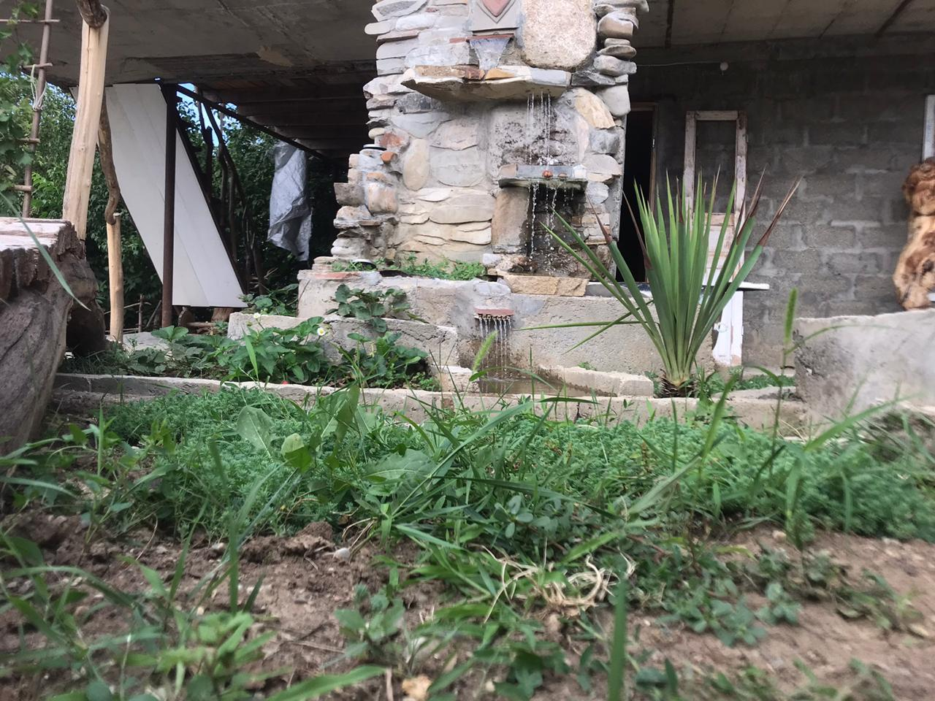
ФОТО8
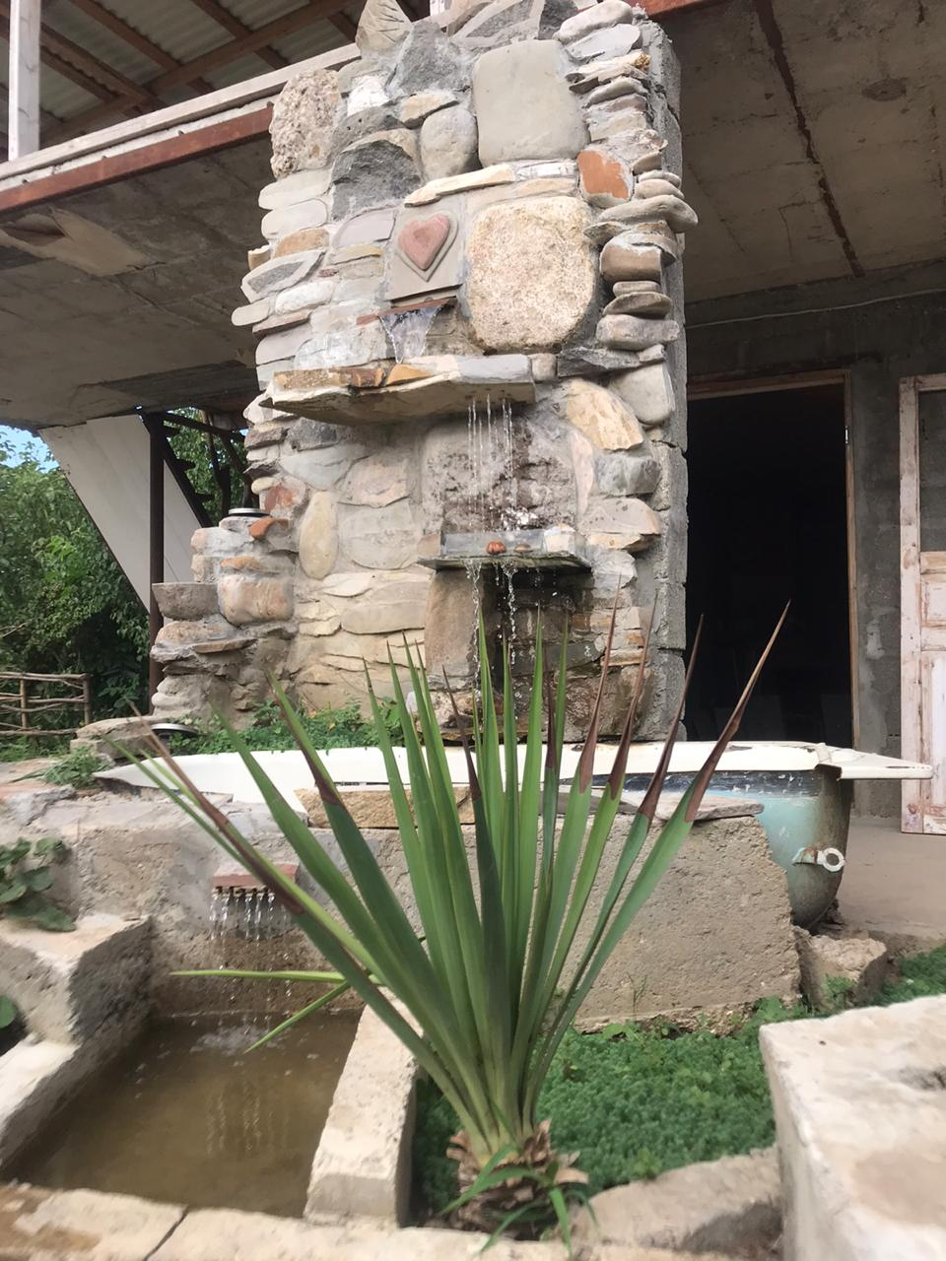
ФОТО9
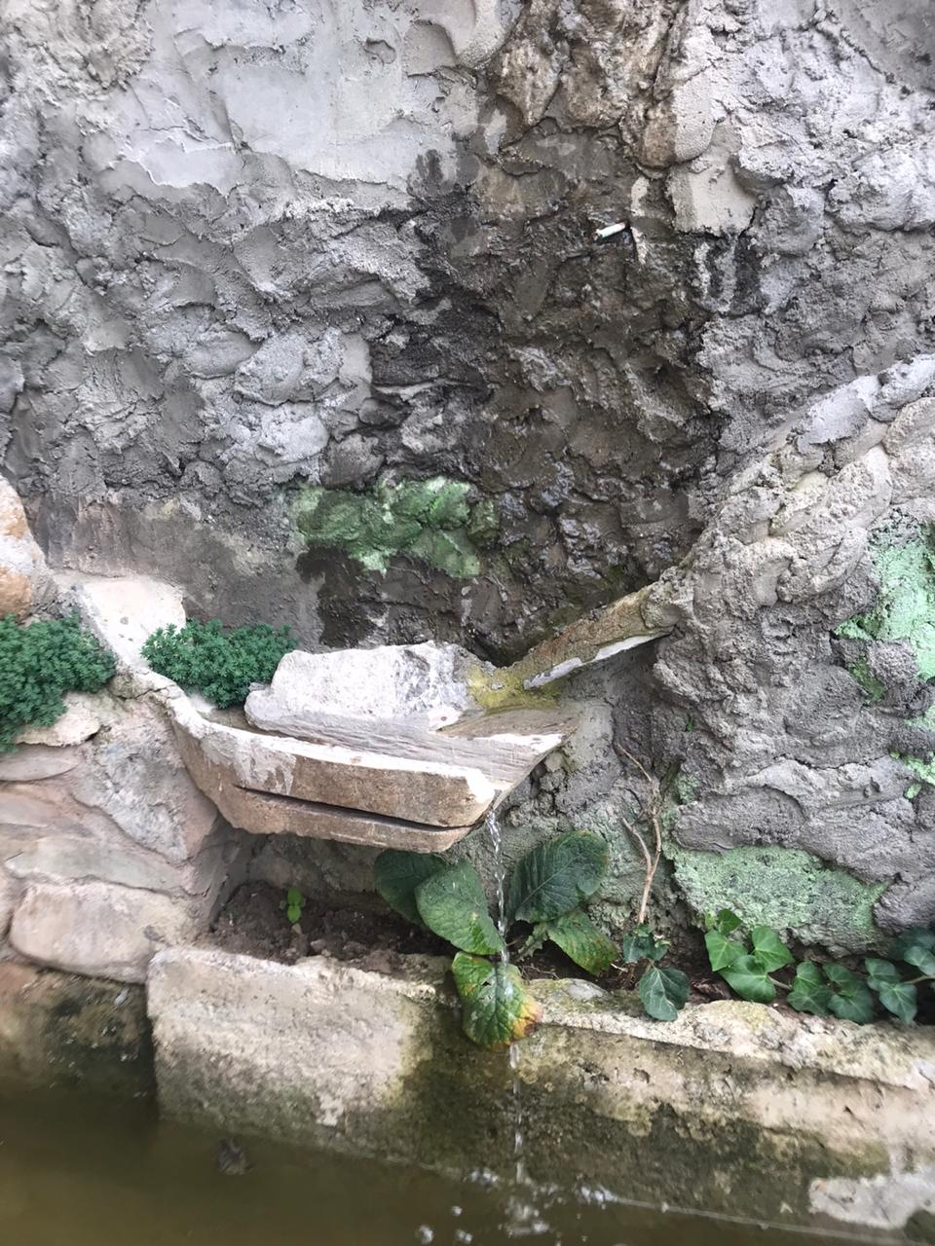
ФОТО10
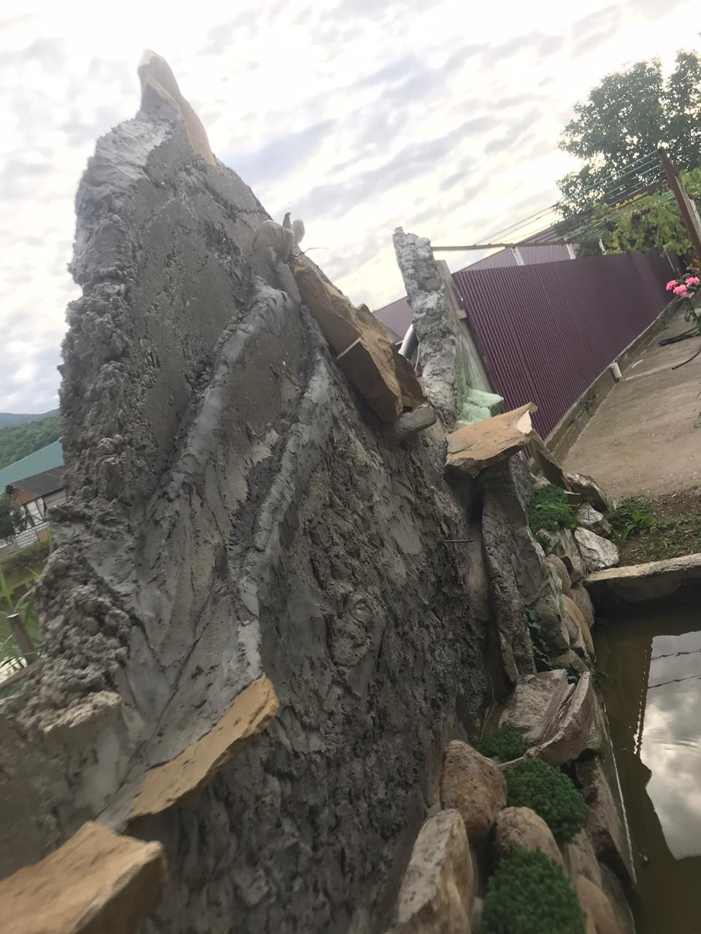
ФОТО11
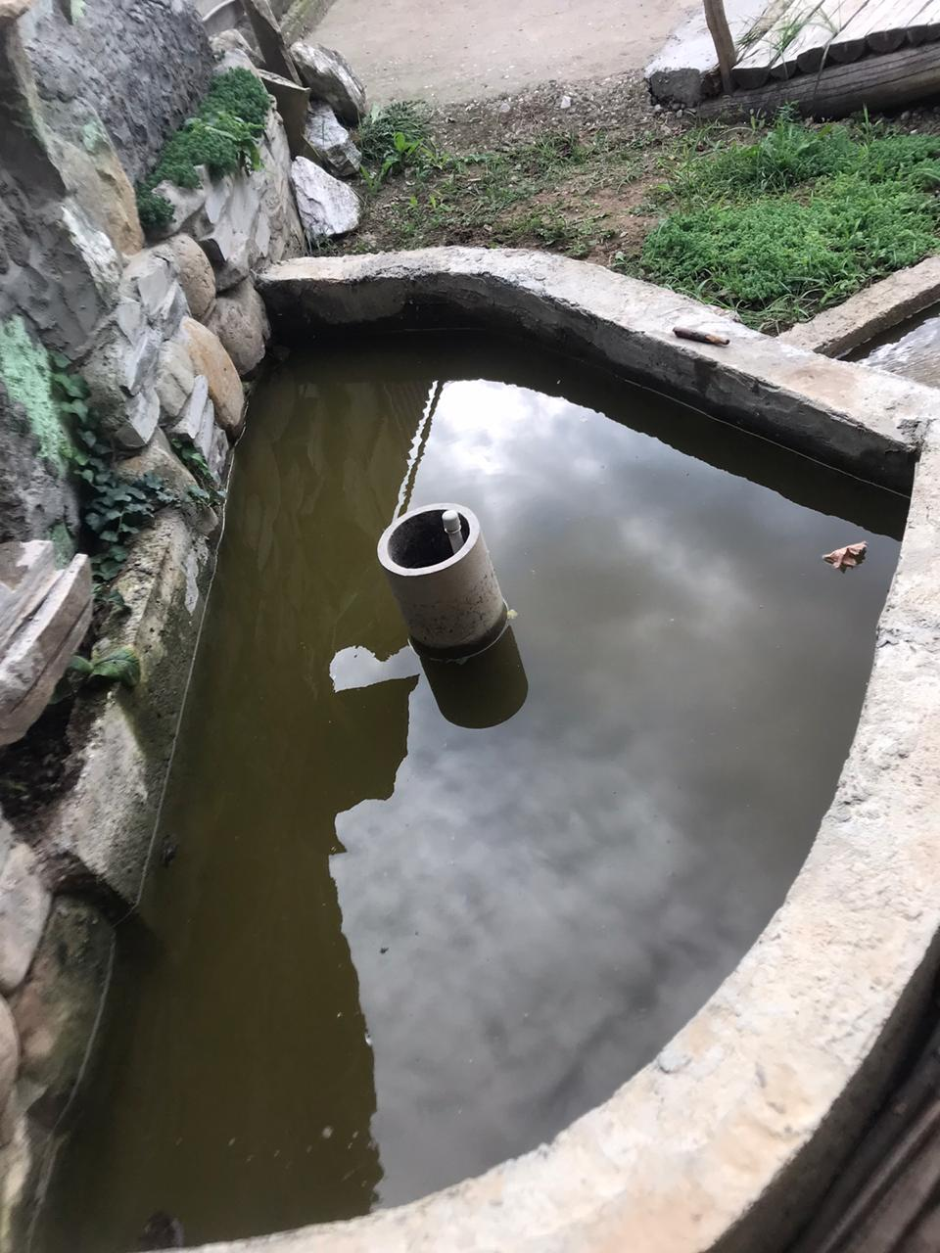
ФОТО12
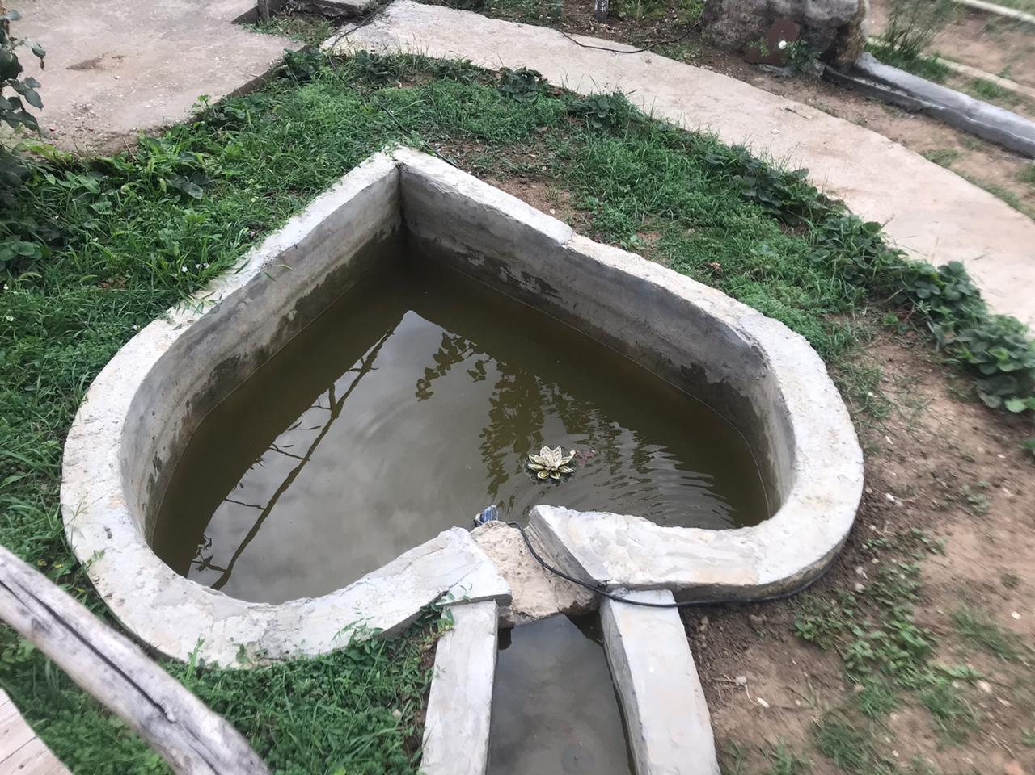

ФОТО13
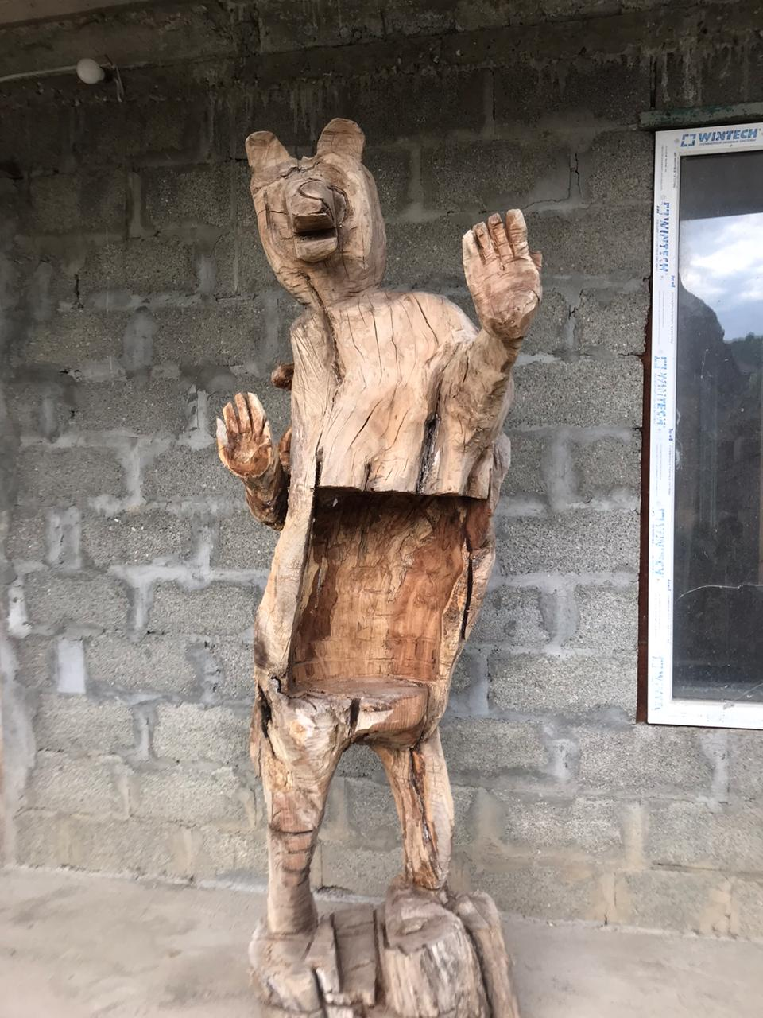
ФОТО14
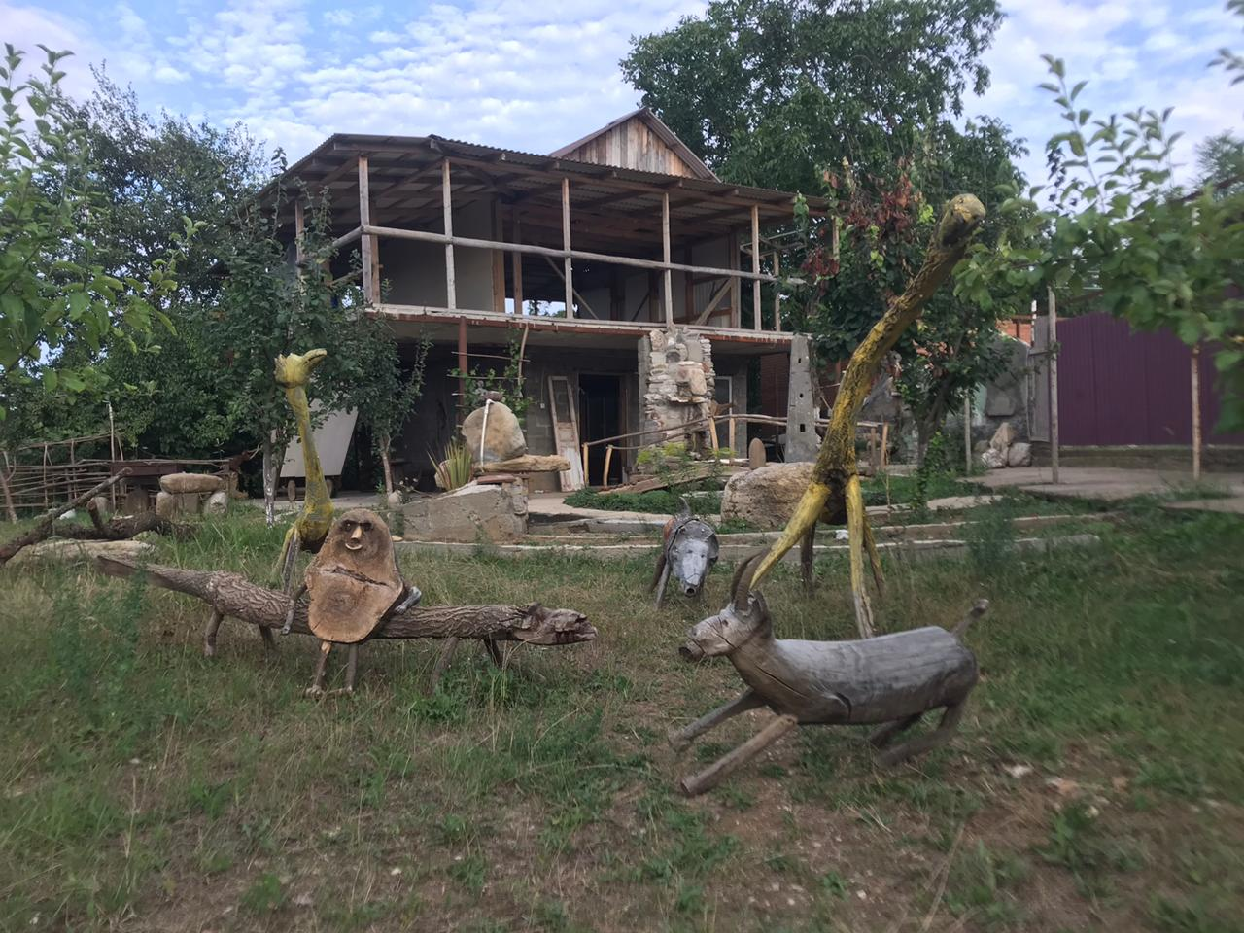
ФОТО15
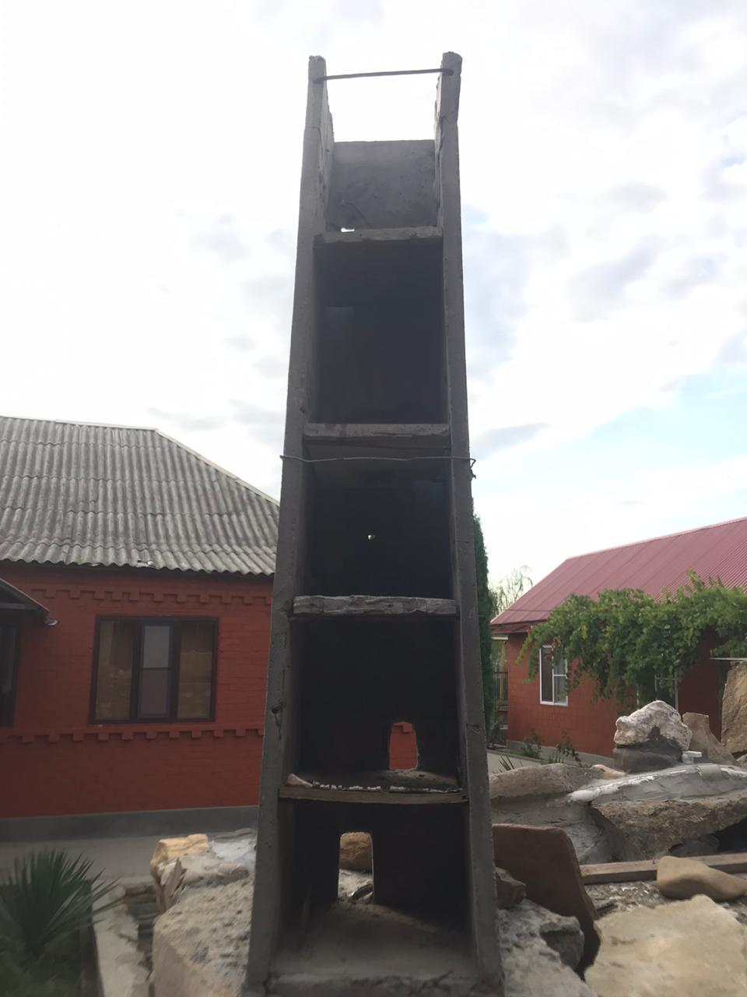
ФОТО 16
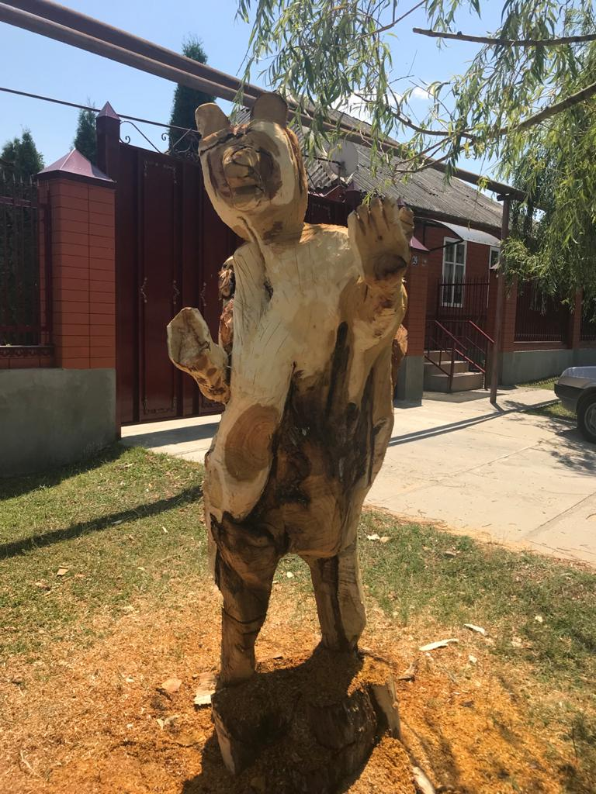
ФОТО17
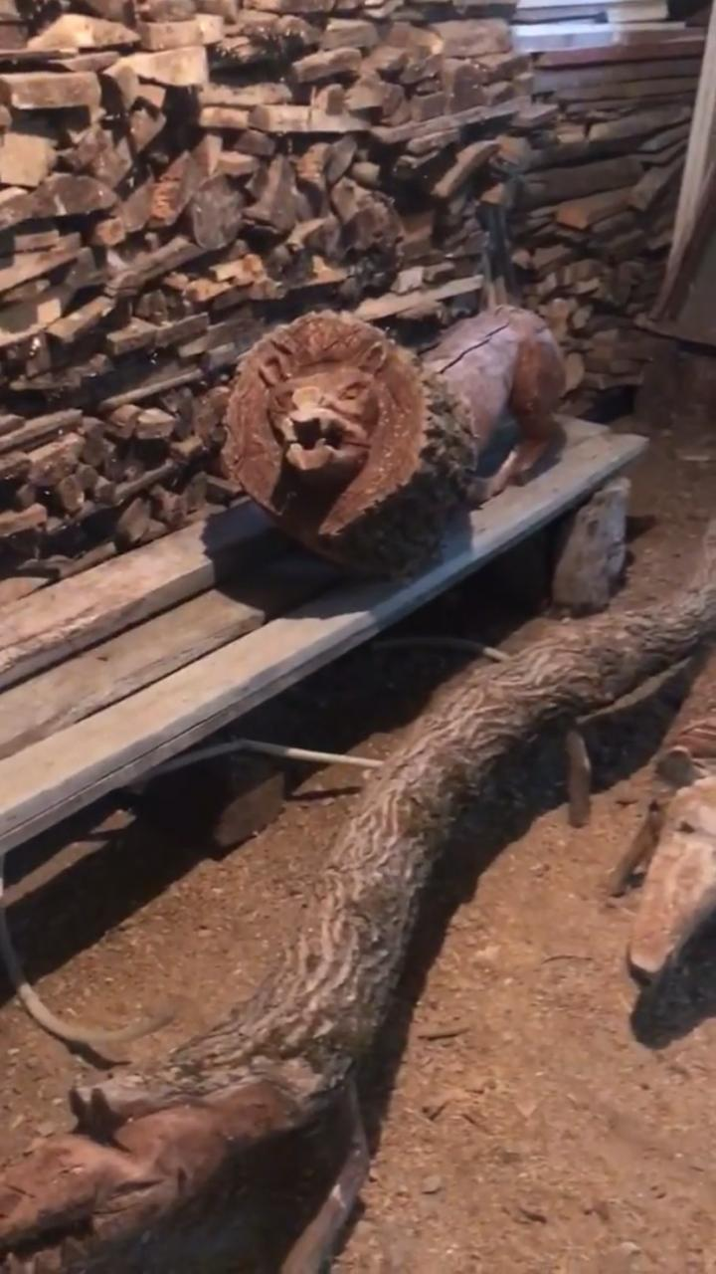
ФОТО 18
